吉林大学
计算机科学与技术学院

《计算机图形学》
实验报告

班级： 4
学号： 21230415
姓名： 马兆星

实验项目 | 1.利用鼠标绘制圆和椭圆
实验性质 | □演示性实验 ☑验证性实验  □操作性实验 ☑综合性实验
实验地点 | 计算机楼A312 | 机器编号
一、实现的功能
在应用程序视图区利用鼠标绘制圆以及椭圆，在绘制过程中实现橡皮线功能。绘制图形时仅使用画点函数。
二、 采用的图形学算法及实现
由于实验要求仅能通过画点函数完成圆与椭圆的绘制工作，因此需要编写对应的扫描转换算法来实现这一目标。
通过实现 Bresenham 画圆算法来完成圆形的绘制，所设计的函数如下：void BresenhamCircle (CDC* dc, CPoint p, int r, COLORREF color);
【其中 dc 代表设备环境对象的指针，p 是圆形的圆心坐标点，r 为圆形的半径，color 则是绘制圆形所使用的颜色。】
通过实现中点画椭圆算法来完成椭圆形的绘制，所设计的函数如下：
void MidpointEllipse (CDC* dc, CPoint p, int a, int b, COLORREF color);
其中 dc 为设备环境对象的指针，p 是椭圆形的圆心坐标点，a 和 b 分别对应椭圆的长轴与短轴长度，color 为绘制椭圆形采用的颜色。
为了实现视图的重绘功能，我们定义了图元类对象 MapObj，用于存储圆和椭圆的位置相关信息。该类包含如下成员变量：
CPoint p1,p2;
int type;
当 type 的取值为 1 时，代表该图元为圆形，此时 p1 作为圆心，p1 与 p2 之间的距离即为圆的半径；当 type 的取值为 2 时，代表该图元为椭圆形，此时 p1 和 p2 是椭圆外切矩形的对角线两个端点。

三、采用的交互方式及实现
通过鼠标交互的方式绘制圆和椭圆，首要步骤是对鼠标的绘制操作进行识别与响应。
具体的绘制规则设定为：将鼠标左键按下时的坐标点记为`p1`，在按住左键的状态下拖动鼠标至目标位置后松开，此时的坐标点记为`p2`。绘制圆形时，以`p1`作为圆心，`p1`与`p2`两点之间的直线距离作为圆的半径；绘制椭圆形时，则以`p1`和`p2`作为矩形的对角线端点，绘制该矩形的内切椭圆。
基于上述绘制规则，程序需要对鼠标的三类消息进行处理：一是`WM_LBUTTONDOWN`（鼠标左键按下）消息，用于捕捉绘制的起始点`p1`；二是`WM_LBUTTONUP`（鼠标左键抬起）消息，用于捕捉绘制的终止点`p2`；此外，为了实现绘制过程中橡皮线的动态预览效果，还需处理`WM_MOUSEMOVE`（鼠标移动）消息，实时响应鼠标拖动过程中的坐标变化。
由于本程序支持圆和椭圆两种图形的绘制，需在应用程序默认的工具条中新增两个功能按钮，分别对应“绘制圆”和“绘制椭圆”的选择指令。在视图类中添加一个整型成员变量`type`作为绘制类型的标识：点击“绘制圆”工具条按钮时，在其对应的消息处理函数中将`type`的值赋值为1；点击“绘制椭圆”工具条按钮时，在其处理函数中将`type`的值赋值为2。后续在各类鼠标消息的处理函数中，即可依据`type`变量的取值，判断当前需要调用圆的绘制函数还是椭圆的绘制函数。
在坐标点的关联上，`p1`固定为鼠标左键按下时触发消息所对应的坐标，`p2`则为鼠标左键抬起或移动时触发消息对应的坐标。
当`type`取值为1（绘制圆）时，执行如下绘制逻辑：
//计算圆心p1到p2的距离，作为圆的半径
int r = (int)sqrt((p2.x-p1.x)*(p2.x-p1.x) + (p2.y-p1.y)*(p2.y-p1.y));
//获取设备环境对象指针
CDC* dc = this->GetDC();
//调用Bresenham画圆算法绘制黑色圆形
BresenhamCircle(dc, p1, r, RGB(0,0,0));

当`type`取值为2（绘制椭圆）时，执行如下绘制逻辑：
//计算椭圆的长半轴与短半轴长度
int a = abs(p2.x-p1.x)/2;
int b = abs(p2.y-p1.y)/2;
//计算椭圆的中心坐标
CPoint p;
p.x = (p1.x + p2.x)/2;
p.y = (p1.y + p2.y)/2;
//获取设备环境对象指针
CDC* dc = this->GetDC();
//调用中点画椭圆算法绘制黑色椭圆
MidpointEllipse(dc, p, a, b, RGB(0,0,0));
在视图类的`OnDraw`函数中，针对保存的图元对象，依据其自身的`type`成员变量取值，按照上述对应的计算与绘制方法，完成圆和椭圆的重新绘制，以实现视图重绘时图形的持久化显示。
四、实验结果
应用程序运行后，用鼠标绘制圆和椭圆结果如下：
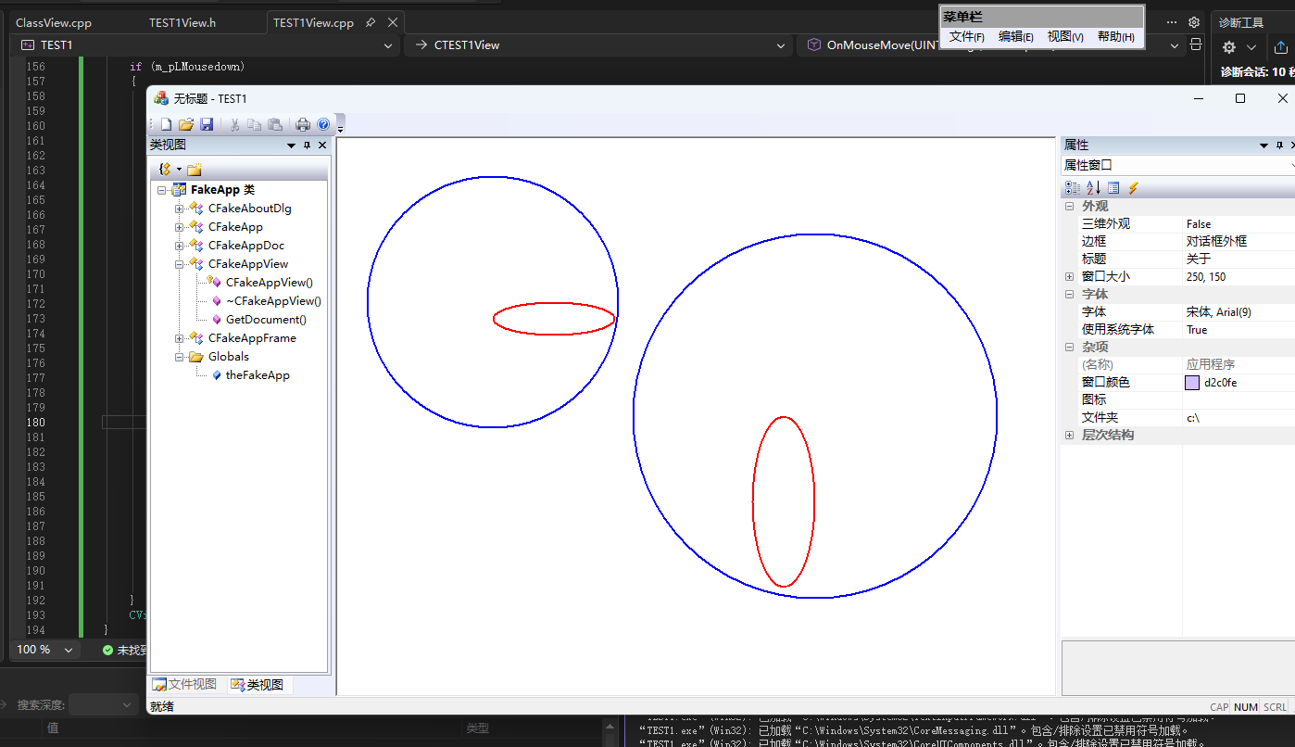
五、遇到的问题及解决办法
问题 1：绘制的椭圆与圆为实心填充，无法实现空心效果，调用dc.Ellipse()函数绘制椭圆和圆时，图形内部被默认画刷填充为实心，与实验要求的空心轮廓绘制不符。MFC 的CDC设备上下文默认使用白色实心画刷（WHITE_BRUSH），调用Ellipse()函数时，会自动用当前选入的画刷填充图形内部，未手动指定空画刷则无法实现空心效果。
解决办法：在绘制图形前，通过SelectStockObject(NULL_BRUSH)为设备上下文选入空画刷，替代默认的实心画刷，让Ellipse()仅绘制图形轮廓而不填充内部。核心修改代码如下：
CClientDC dc(this);
CBrush* pOldBrush = (CBrush*)dc.SelectStockObject(NULL_BRUSH);
dc.SelectObject(pOldBrush);

问题 2：画笔构造函数调用报错，提示无匹配的构造函数
现象：尝试直接通过CPen(RGB(255,0,0))创建画笔时，编译器报错 “CPen::CPen无匹配的构造函数”，且无法将DWORD类型的颜色值直接传入SelectObject函数。
解决办法：CPen类的构造函数需要指定画笔样式、宽度、颜色三个参数（缺一不可），直接传入颜色值的调用方式不符合 MFC 的类构造规则；同时RGB()返回的DWORD类型颜色值无法直接转换为CPen对象，导致SelectObject函数参数类型不匹配。按照CPen(样式, 宽度, 颜色)的规范格式创建画笔，使用PS_SOLID（实线样式）、1 像素宽度搭配目标颜色值，再将画笔对象的地址传入SelectObject函数。核心修正代码如下：
CPen redPen(PS_SOLID, 1, RGB(255, 0, 0));
CPen* pOldPen = dc.SelectObject(&redPen);
CPen bluePen(PS_SOLID, 1, RGB(0, 0, 255));
dc.SelectObject(&bluePen);

问题 3：设置红色 / 蓝色画笔后，图形仍显示为黑白
现象：成功创建红 / 蓝色画笔并选入设备上下文后，绘制的椭圆和圆依旧为黑白轮廓，自定义颜色未生效。
原因分析：代码中使用了R2_NOT绘图模式，该模式下绘制的像素颜色仅由屏幕背景色的反色决定，会完全忽略设备上下文中选入的画笔颜色配置，导致自定义颜色失效，最终呈现黑白反色的视觉效果。
解决办法：将绘图模式从R2_NOT替换为R2_NOTXORPEN，该模式既保留了橡皮线 “绘制 - 擦除” 的核心功能（绘制两次可恢复背景），又能响应画笔的自定义颜色设置。核心修改代码如下：
//替换绘图模式，让画笔颜色生效
dc.SetROP2(R2_NOTXORPEN);

实验项目2 | 2.边标志算法的实现
实验性质 | □演示性实验 ☑验证性实验  □操作性实验 ☑综合性实验
实验地点 | 计算机楼A312 | 机器编号
一、实现的功能
在应用程序视图区采用鼠标输入顶点的方式确定待填充多边形（最后一个顶点通过双击鼠标左键确认）；实现边标志算法完成对多边形内部的填充，填充样式采用指定位图图案；同时在多边形内部绘制红色学号 “0415”，成功填充在多边形内部。
二、 采用的图形学算法及实现
本实验通过鼠标交互绘制多边形并实现图案填充，核心运用反色绘图的橡皮线算法、多边形扫描转换算法、位图画刷填充算法，并基于动态数组完成顶点数据管理，所有实现均依托 MFC 的 CDC 设备上下文与绘图函数，具体如下：
1. 橡皮线绘制的反色绘图算法
在OnMouseMove函数中实现，通过dc.SetROP2(R2_NOT)设置反色绘图模式，利用像素颜色反转实现橡皮线的快速擦除与重绘。核心逻辑为：以ptArray最后一个顶点为起点，先根据上一帧鼠标位置m_Newpoint绘制直线（反色擦除旧线），再根据当前鼠标位置绘制新直线（生成新线），通过m_Newpoint更新鼠标位置，完成橡皮线的动态跟随效果。
2. 多边形扫描转换与绘制算法
在OnRButtonDown函数中，调用 MFC 内置的dc.Polygon(p, sz)函数实现多边形扫描转换。先将存储顶点的ptArray动态数组转换为普通CPoint数组，再创建蓝色实心画笔（RGB(0,0,255)）选入设备上下文，函数自动完成多边形的闭合轮廓绘制，最终清空顶点数组为下一次绘制做准备。
3. 位图画刷的图案填充算法
与多边形绘制结合实现，通过CBitmap加载位图资源IDB_BITMAP1，调用CreatePatternBrush基于位图创建自定义画刷，将其选入设备上下文后，Polygon函数会自动沿扫描线将位图图案映射到多边形内部，实现区域填充。绘制完成后恢复原有画刷，遵循 MFC 资源管理规范。
4. 顶点数据的动态存储算法
基于 MFC 的CArray<CPoint, CPoint>类型ptArray存储顶点，左键点击时通过ptArray.Add(point)追加顶点，m_nCount同步记录顶点数量；鼠标移动与绘制时通过数组索引读取顶点；右键绘制完成后调用ptArray.RemoveAll()清空数组，适配任意顶点数的多边形绘制需求。

三、采用的交互方式及实现

本实验通过鼠标交互完成多边形的绘制与填充操作，核心运用鼠标左键点击、鼠标移动、鼠标右键点击三类交互方式，对应处理 MFC 的鼠标消息（WM_LBUTTONDOWN、WM_MOUSEMOVE、WM_RBUTTONDOWN），同时辅以右键弹起的上下文菜单交互（WM_RBUTTONUP），各交互方式的消息绑定与实现逻辑如下：
1. 鼠标左键点击交互（WM_LBUTTONDOWN）
交互目的：添加多边形的顶点坐标，为后续多边形绘制提供基础数据。
实现逻辑：
在OnLButtonDown消息处理函数中，当鼠标左键按下时，通过ptArray.Add(point)将当前鼠标的屏幕坐标点追加到顶点动态数组中；同时将m_Newpoint赋值为当前点，更新顶点计数变量m_nCount，为后续橡皮线绘制的顶点读取提供依据。
2. 鼠标移动交互（WM_MOUSEMOVE）
交互目的：实现橡皮线动态跟随效果，预览多边形的边绘制过程。
实现逻辑：
在OnMouseMove消息处理函数中，先通过m_nCount > 0判断是否已有顶点（避免无顶点时的无效绘制）；若存在顶点，创建客户端设备上下文CClientDC，设置绘图模式为R2_NOT（反色绘图）；以ptArray中最后一个顶点为起点，先绘制从该顶点到m_Newpoint的直线（反色擦除上一帧的橡皮线），再绘制到当前鼠标位置的直线（生成新橡皮线）；最后将m_Newpoint更新为当前鼠标点，完成橡皮线的 “擦除 - 重绘” 闭环。
3. 鼠标右键点击交互（WM_RBUTTONDOWN）
交互目的：确认多边形的最后一个顶点，并完成多边形的轮廓绘制与图案填充。
实现逻辑：
在OnRButtonDown消息处理函数中，首先将右键点击的坐标点追加到顶点数组，更新m_Newpoint与m_nCount；随后将ptArray中的顶点转换为普通CPoint数组，适配CDC::Polygon函数的参数要求；加载位图资源并创建位图画刷，同时创建蓝色实心画笔，将画刷与画笔选入设备上下文；调用dc.Polygon(p, sz)完成多边形的扫描转换、轮廓绘制与图案填充；绘制完成后，清空顶点数组ptArray并将m_nCount置 0，释放动态申请的数组内存，为下一次多边形绘制初始化。
4. 鼠标右键弹起交互（WM_RBUTTONUP）
交互目的：调出上下文菜单，提供额外的编辑操作入口（如撤销、清空）。
实现逻辑：
在OnRButtonUp消息处理函数中，先通过ClientToScreen(&point)将鼠标的客户区坐标转换为屏幕坐标；再调用OnContextMenu函数，将菜单显示在鼠标弹起的屏幕位置；OnContextMenu函数中通过 MFC 的上下文菜单管理器theApp.GetContextMenuManager()加载并显示预定义的弹出菜单（IDR_POPUP_EDIT），实现菜单交互的触发。

四、实验结果
应用程序运行后，用鼠标绘制图形结果如下：
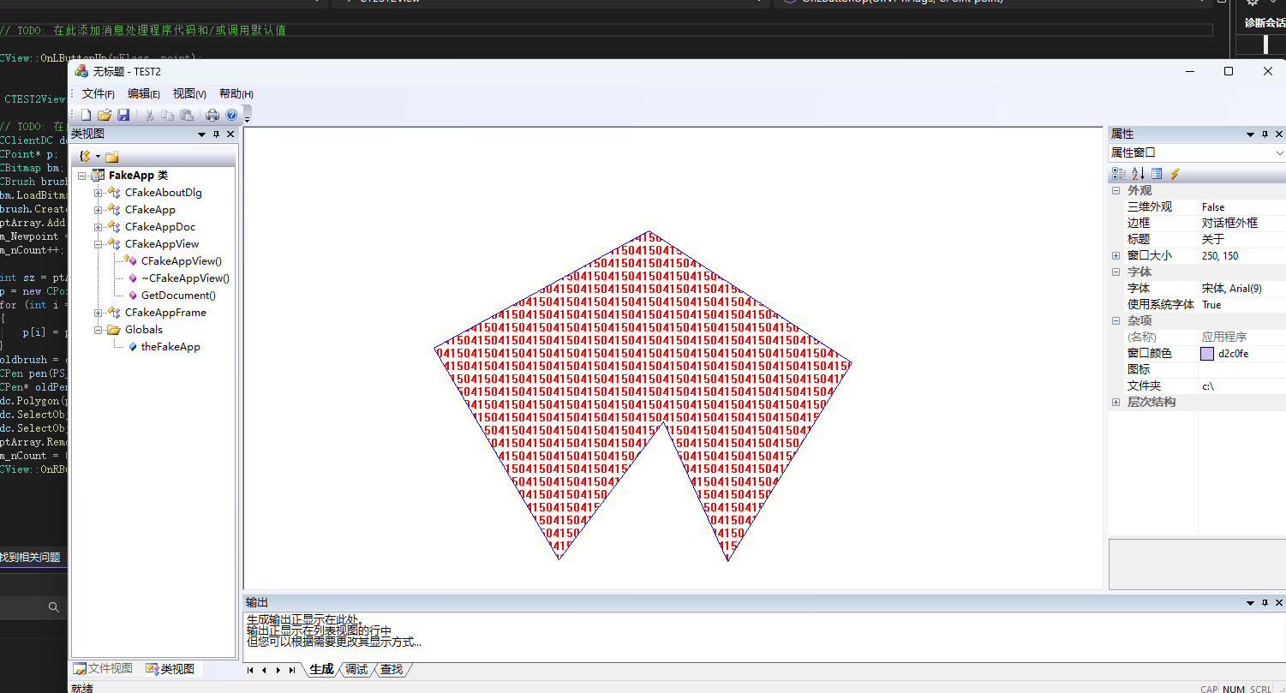
五、遇到的问题及解决办法
问题1：多边形边界默认显示为黑白，视觉辨识度低且不符合实验需求
现象：在初始的多边形绘制实现中，未自定义画笔颜色时，MFC 设备上下文使用默认的黑白画笔绘制多边形边界，边界线条与视图区背景对比不明显，同时无法满足实验中对多边形边界指定为蓝色的显示要求。MFC 的 CDC 设备上下文默认使用黑色实心画笔（PS_SOLID，宽度 1）作为绘图的默认画笔，若未手动创建并选入自定义颜色的画笔，绘制的图形边界会沿用该默认配置，呈现出黑白的显示效果。
解决办法：通过在多边形绘制的核心函数OnRButtonDown中，手动创建蓝色的实心画笔，并将其选入设备上下文，覆盖默认的黑白画笔配置，从而实现多边形边界的蓝色显示.在OnRButtonDown函数中，通过CPen pen(PS_SOLID, 1, RGB(0, 0, 255))创建宽度为 1 像素的蓝色实心画笔，其中RGB(0, 0, 255)为蓝色的颜色值配置；选入设备上下文：调用dc.SelectObject(&pen)将自定义的蓝色画笔选入当前的 CClientDC 设备上下文，此时后续的多边形绘制会使用该蓝色画笔，后恢复默认画笔，完成多边形dc.Polygon(p, sz)绘制后，通过dc.SelectObject(oldPen)将设备上下文的画笔恢复为原有默认画笔，避免资源污染；

实验项目3 | 3. 立方体的比例、平移、旋转变换及投影显示
实验性质 | □演示性实验 ☑验证性实验  □操作性实验 ☑综合性实验
实验地点 | 计算机楼A312 | 机器编号
一、实现的功能
1、 通过菜单选择的方式，选择对三维空间中的立方体作斜二测投影或透视投影；
2、 通过键盘按键或鼠标移动的方式，完成对三维空间中的立方体进行平移变换（上下左右前后），比例变换（放大或缩小）以及旋转变换（绕 x，y，z 轴），并同时显示变换后的投影结果
3.对立方体的六个面用不同颜色进行填充，变换时通过消隐显示正确的投影结果。

二、 采用的图形学算法及实现
本实验基于 MFC 框架实现三维立方体的变换、投影显示，核心运用具体如下：
1. 透视投影算法
- 函数：POINT3::perspectiveProjection1P2D(POINT3 p, POINT3 viewPoint)
- 参数：三维点p，视点viewPoint
- 返回值：POINT（二维屏幕坐标）
- 功能：一点透视投影，将三维坐标变换为二维屏幕坐标
2. 斜二测投影算法
- 函数：POINT3::obliqueProjection2D(POINT3 p)
- 参数：三维点p
- 返回值：POINT（二维屏幕坐标）
- 功能：斜二测投影，Z轴方向以45°角、0.5倍长度投影
3. 几何变换算法
- Cube::translate(int axis, double d)：沿指定轴平移d单位
- Cube::rotate(int axis, double angle)：绕指定轴旋转angle弧度
- Cube::scale(double factor)：以中心为基准缩放factor倍
数据结构
- POINT3结构体：存储三维坐标(x, y, z)
- Cube类：包含8个顶点数组vertices[8]和视点viewPoint

三、采用的交互方式及实现
本实验通过键盘交互结合模式切换实现 3D 立方体的平移、旋转、视角调整及绘制模式切换，核心是通过模式标识区分系统消息处理逻辑，将用户输入映射为图形变换指令。

1. 菜单交互
- 系统消息：ON_COMMAND

- 实现方式：通过菜单选择投影类型（透视/斜二测）和变换模式（平移/旋转/比例）
- 消息映射示例：ON_COMMAND(ID_ROTATION, &CMFCApplication3View::OnRotation)
2. 键盘交互
- 系统消息：WM_KEYDOWN，处理函数OnKeyDown()
- 按键功能：
  - 上/下/左/右键：平移或旋转（根据当前模式）
  - Home/End键：Z轴方向平移或旋转
  - 上/下键（比例模式）：放大/缩小

3. 视角远近调整（Home/End 键）
- 交互方式：Home 键拉近视角，End 键拉远视角，通过WM_KEYDOWN消息捕获。

- 实现逻辑：调用Cube::setViewPoint调整观察点 Z 坐标，Z 值增大（Home）视角拉近，Z 值减小（End）视角拉远，配合POINT3::perspectiveProjection1P实现透视效果。

四、实验结果
- 初始状态截图：程序启动后立方体的透视投影显示
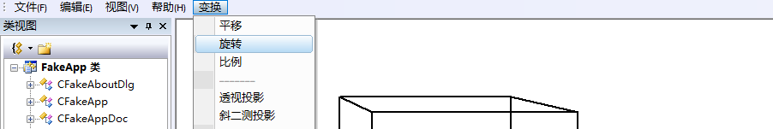
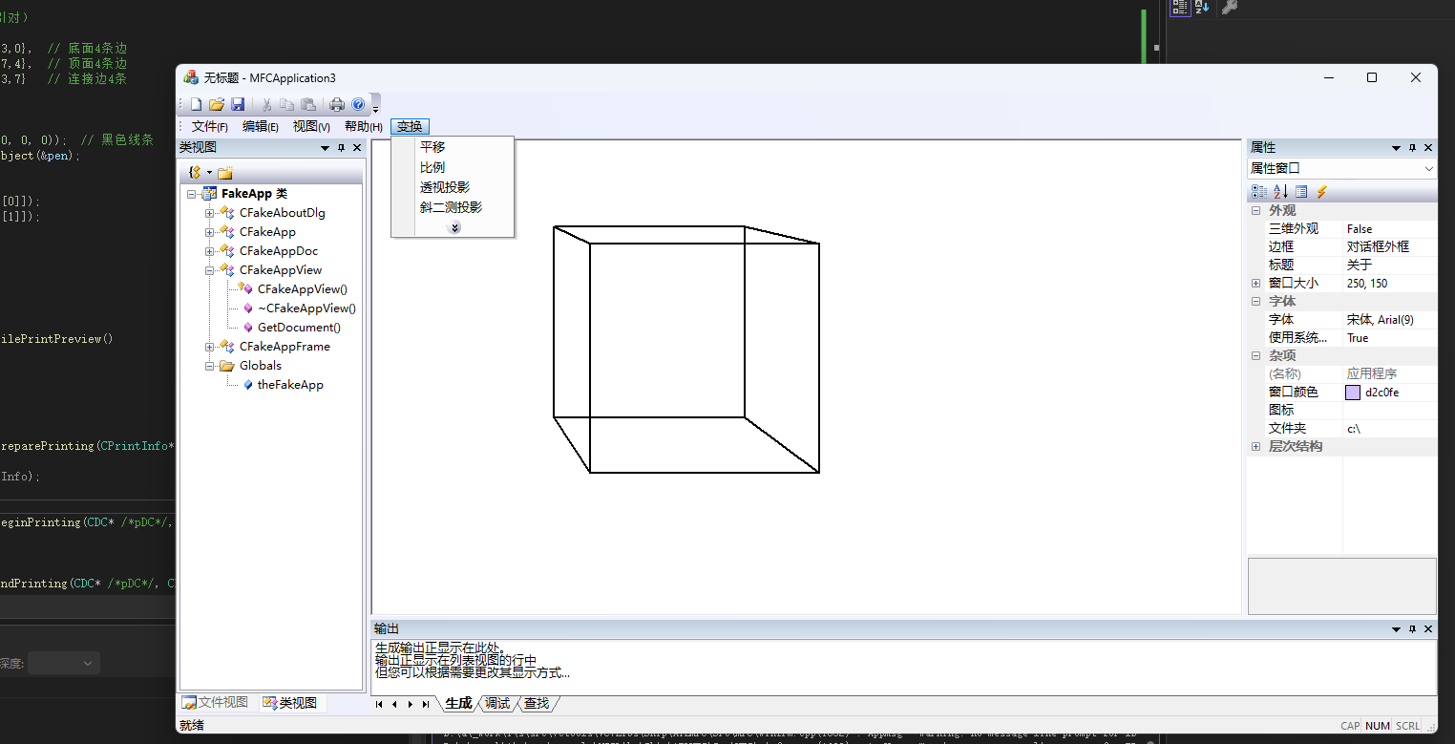
- 平移效果截图：立方体向某方向平移后的效果
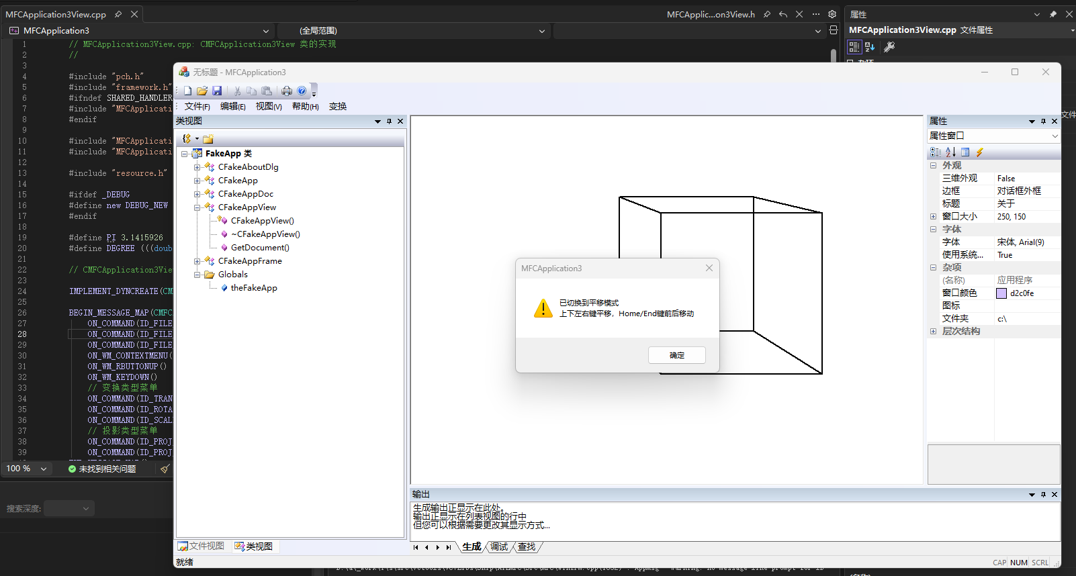
- 旋转效果截图：立方体绕某轴旋转后的效果
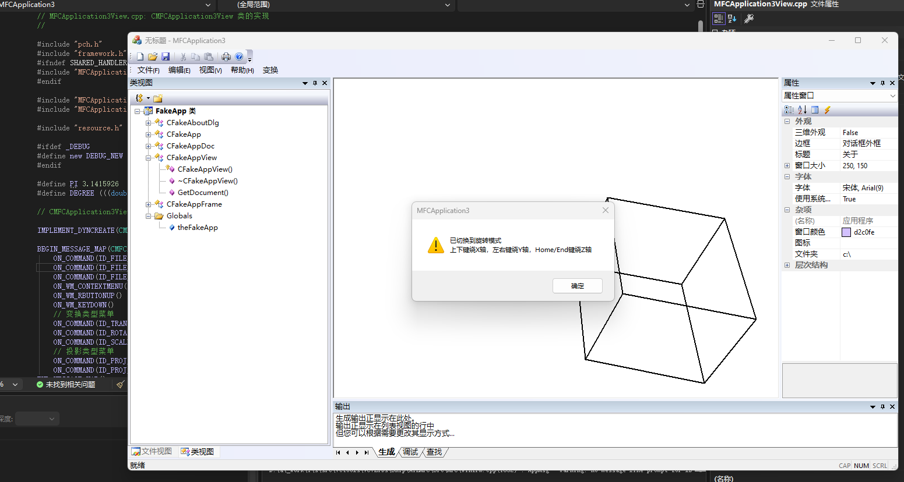
- 缩放效果截图：立方体放大或缩小后的效果
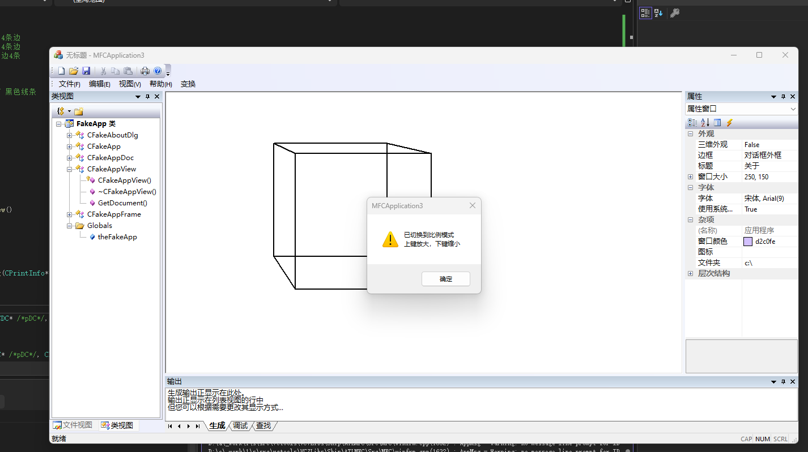
- 斜二测投影截图：切换到斜二测投影后的显示效果
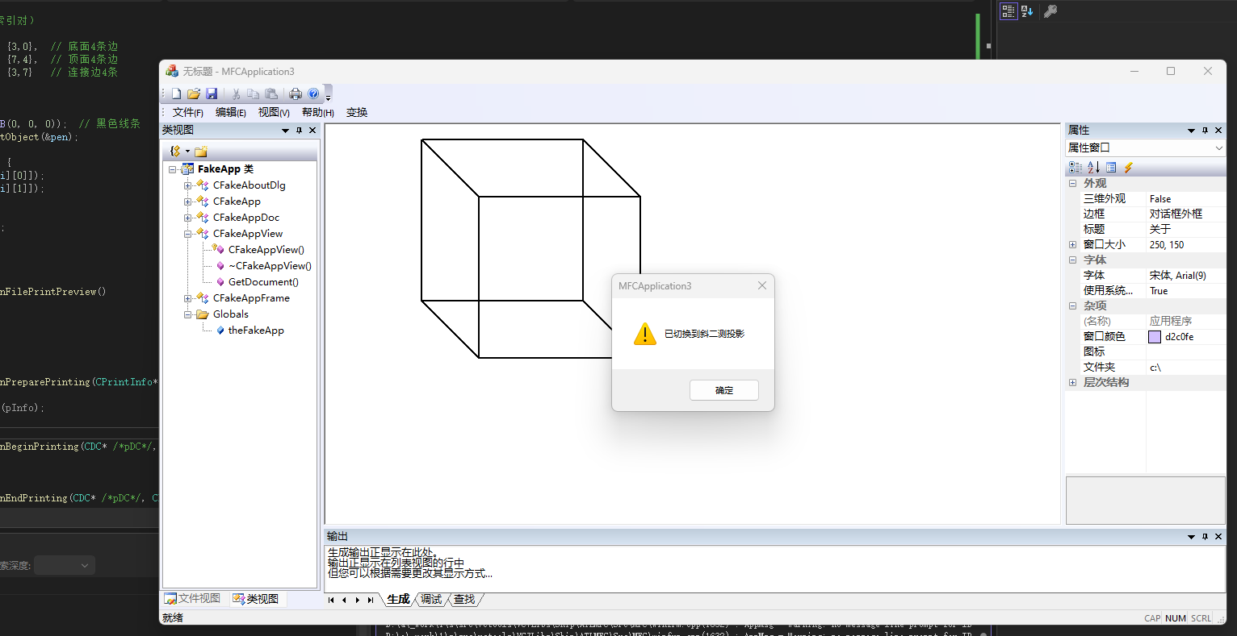

五、遇到的问题及解决办法
- 平移 / 旋转方向与预期不符，多轴操作冲突
- 问题：按单一方向键触发多轴位移，旋转后立方体 “偏心变形”，与操作预期不一致。
解决：修正Cube::translate方向判断逻辑，为 X/Y/Z 轴单独分配位移步长，避免多轴冲突；旋转前计算立方体中心，先平移至原点旋转，再还原位置，确保绕几何中心旋转，修正变形问题。
- 彩色面填充时深度排序不准确，导致后方面片偶尔显示在前方。
解决：放弃面填充方式，改用线框模式绘制立方体12条边，避免深度排序问题。
- 部分菜单项显示为灰色不可用。
解决：在BEGIN_MESSAGE_MAP中补全所有菜单ID对应的ON_COMMAND消息映射。

实验项目4 | 4.用矩形窗口对多边形进行裁剪
实验性质 | □演示性实验 ☑验证性实验  □操作性实验 ☑综合性实验
实验地点 | 计算机楼A312 | 机器编号
一、实现的功能
编写应用程序实现了多边形裁剪。首先可以采用鼠标确定裁剪区域（矩形区域），然后可以用鼠标输入待裁剪的多边形（可分别使用鼠标左键和右键来确定裁剪区域和待裁剪的多边形）。
多边形绘制完毕后成功进行裁剪，以不同颜色显示被裁剪对象位于窗口内（此部分应保证多边形的完整性）及外部的部分。

二、 采用的图形学算法及实现
本实验基于 MFC 框架实现多边形的矩形窗口裁剪，核心运用 Sutherland-Hodgman 多边形裁剪算法、反色绘图的橡皮线算法，并通过数组完成顶点数据管理，所有实现依托 MFC 的 CDC 设备上下文与绘图函数，具体如下：

- Sutherland-Hodgman 多边形裁剪算法
在Sutherland_Hodgman()函数中整合实现，依次调用CutByLeft、CutByRight、CutByBottom、CutByTop函数完成矩形窗口四边界的逐边裁剪。
- 核心裁剪函数信息：
  - CutByLeft(CPoint* source, int sLength, CPoint* destin)：参数为源顶点数组、源顶点数、目标顶点数组，返回裁剪后顶点数，实现左边界裁剪；
  - CutByRight/CutByBottom/CutByTop：参数、返回值与CutByLeft一致，分别实现右、下、上边界裁剪；
- 核心逻辑：逐边判断多边形顶点与裁剪边界的位置关系（内部 / 外部），对跨边界线段计算交点并保留内部顶点，最终输出窗口内的多边形顶点集，实现完整的多边形裁剪。
- 反色绘图的橡皮线算法
在ShowLineSeg(CPoint BPoint, CPoint EPoint)函数中实现，通过dc.SetROP2(R2_NOT)设置反色绘图模式，利用像素颜色反转实现多边形边的快速绘制与擦除。核心逻辑为：在右键点击绘制多边形顶点时，调用该函数连接相邻顶点，反色模式避免重复绘制产生的画面残留，实现多边形边的动态绘制效果。
- 裁剪窗口与多边形的绘制算法
在OnDraw()函数中实现，依托 CDC 设备上下文完成差异化颜色绘制：
- 裁剪窗口：创建黑色实心画刷与画笔，调用Rectangle函数绘制纯黑色实心矩形；
- 多边形：创建黑色画笔绘制矩形外的多边形线段，创建黑色画笔 + 画刷绘制窗口内裁剪后的多边形，绘制前后保存并恢复默认画笔 / 画刷，遵循 MFC 资源管理规范。
- 顶点数据的存储与管理算法
基于固定长度的CPoint数组存储顶点数据：
- m_Polygon[512]存储待裁剪多边形顶点，m_ClipedPly[512]存储裁剪后多边形顶点，m_Num_Ply/m_NumCliped_Ply同步记录对应顶点数量；
- 右键点击时通过数组索引追加顶点，裁剪时通过索引遍历顶点计算交点，绘制时通过索引读取顶点坐标，适配任意顶点数的多边形裁剪需求；
- UpdateIndex(int& Index, int Length)函数通过取模运算更新顶点索引，确保多边形顶点的循环遍历。

三、采用的交互方式及实现
本实验通过鼠标交互完成裁剪窗口绘制、多边形顶点输入及裁剪触发操作，核心响应鼠标按键与移动类系统消息，将用户输入映射为图形绘制与裁剪指令，具体如下：
- 裁剪窗口的绘制交互（左键操作）
- 涉及系统消息：WM_LBUTTONDOWN（左键按下）、WM_LBUTTONUP（左键抬起）、WM_MOUSEMOVE（鼠标移动）；
- 实现逻辑：
  - 左键按下（OnLButtonDown）：清空画布，标记裁剪窗口绘制状态（m_LBDown=TRUE），记录窗口左上角顶点m_LTPoint；
  - 鼠标移动（OnMouseMove）：若处于左键按下状态，实时更新窗口右下角顶点m_RBPoint，调用Rectangle函数动态绘制矩形轮廓；
  - 左键抬起（OnLButtonUp）：结束窗口绘制状态，调用CorrectWindow函数修正窗口顶点坐标（确保左上 / 右下顶点顺序），完成黑色实心裁剪窗口的最终绘制。
- 待裁剪多边形的绘制交互（右键操作）
- 涉及系统消息：WM_RBUTTONDOWN（右键按下）；
- 实现逻辑：右键按下时触发OnRButtonDown函数，将当前鼠标坐标存入多边形顶点数组m_Polygon，调用ShowLineSeg函数连接当前顶点与上一顶点（反色绘图模式），同时更新顶点计数m_Num_Ply，实现多边形顶点的逐点输入与边的动态绘制。
- 裁剪操作的触发交互（中键操作）
- 涉及系统消息：WM_MBUTTONDOWN（中键按下）；
- 实现逻辑：中键按下时触发OnMButtonDown函数，先闭合待裁剪多边形（连接最后一个顶点与第一个顶点），再调用Sutherland_Hodgman函数执行裁剪算法，最终在OnDraw函数中按颜色规则（窗口外红色、窗口内绿色）绘制裁剪结果，完成整个裁剪流程的触发与结果展示。
- 辅助交互（右键菜单与自定义对话框）
- 涉及系统消息：WM_RBUTTONUP（右键抬起）、自定义命令消息ID_DIALOG；
- 实现逻辑：
  - 右键抬起触发OnRButtonUp与OnContextMenu函数，显示右键菜单；
  - 点击自定义对话框命令时触发OnDialog函数，弹出参数设置对话框，支持文本信息的输入与显示，补充裁剪操作的辅助功能。

四、实验结果
裁剪结果如下图所示，黑矩形为裁剪窗口，黑色为多边形被裁剪的部分，灰色为多边形裁剪后的部分：
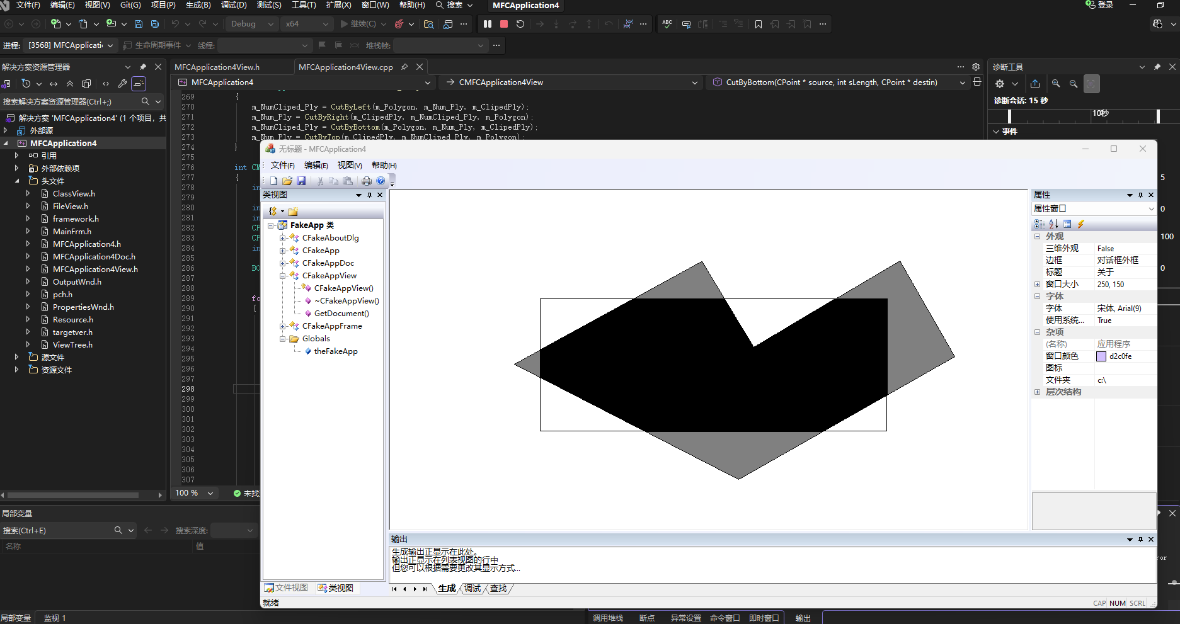
五、遇到的问题及解决办法
- 绘制裁剪矩形时，鼠标拖拽方向不同导致矩形顶点坐标混乱，窗口显示异常：通过判断并交换顶点横、纵坐标，统一裁剪窗口左上、右下顶点的坐标规则，确保矩形始终正向显示。

实验项目5 | 多点插值的埃米尔特曲线、贝齐尔曲线及B样条曲线绘制
实验性质 | □演示性实验 ☑验证性实验  □操作性实验 ☑综合性实验
实验地点 | 计算机楼A312 | 机器编号
一、实现的功能
通过鼠标输入型值点，根据用户输入的型值点，分别绘制 Hermite 曲线，三次 Bezier 曲线，四阶三次等距 B 样条曲线（可通过菜单或工具条选择具体要绘制哪种曲线），同时绘制出了曲线的控制多边形（对 Hermite 曲线，要求绘制出起点和终点处切向量）

二、 采用的图形学算法及实现
1. 数据结构
- POINT2D 类：存储二维点坐标（double x, y）
- P[N+1] 数组：存储4个控制点
- bezier[npoints+1] 数组：存储Bezier曲线离散点
2. Bezier曲线
- decas(POINT2D P[], int n, double t) → 返回CPoint：de Casteljau算法，递推计算参数t对应的曲线点
- bez_to_points(POINT2D P[], int n, CPoint pts[], int npts)：调用decas生成npts+1个离散点
- new_split_Bezier(CDC* pDC, POINT2D P[])：递归分割算法，当控制点到首尾连线距离小于阈值时用直线代替
- maxdistance(POINT2D p[]) → 返回double：计算中间控制点到首尾连线的最大距离
3. Hermite曲线
- DrawHermite(CDC* pDC)：基于Hermite基函数绘制曲线。输入4点（起点P0、起点切向P1、终点切向P2、终点P3），切向量T0=P1-P0，T1=P3-P2，通过基函数h00、h10、h01、h11计算曲线点
4. B样条曲线
- BSplineBasis(int i, int k, double t, double knot[]) → 返回double：递归计算Cox-de Boor基函数值
- DrawBSpline(CDC* pDC)：四阶三次等距B样条，节点向量[0,1,2,3,4,5,6,7]，有效参数范围[3,4)
5. 控制多边形
- DrawControlPolygon(CDC* pDC, int count)：用灰色虚线连接各控制点

三、采用的交互方式及实现
1. 菜单选择
- 消息：ON_COMMAND
- 菜单项：Bezier→Decas/Split、Hermite、BSpline
- 实现：OnBezierDecas()、OnBezierSplit()、OnHermite()、OnBspline() 设置nType值并清屏
2. 鼠标输入控制点
- 消息：WM_LBUTTONDOWN（ON_WM_LBUTTONDOWN）
- 实现：OnLButtonDown() 将点击坐标存入P数组，计数器m_nCount循环递增(0→1→2→3→0)
3. 曲线绘制触发
- 消息：WM_LBUTTONUP（ON_WM_LBUTTONUP）
- 实现：OnLButtonUp() 当m_nCount归零（输满4点）时，根据nType调用对应绘制函数
4. 橡皮筋效果
- 消息：WM_MOUSEMOVE（ON_WM_MOUSEMOVE）
- 实现：OnMouseMove() 使用SetROP2(R2_NOT)异或绘制模式，擦除旧线、绘制新线

四、实验结果
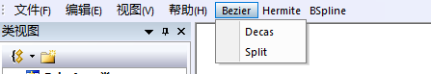

Bezier曲线（Decas算法）：
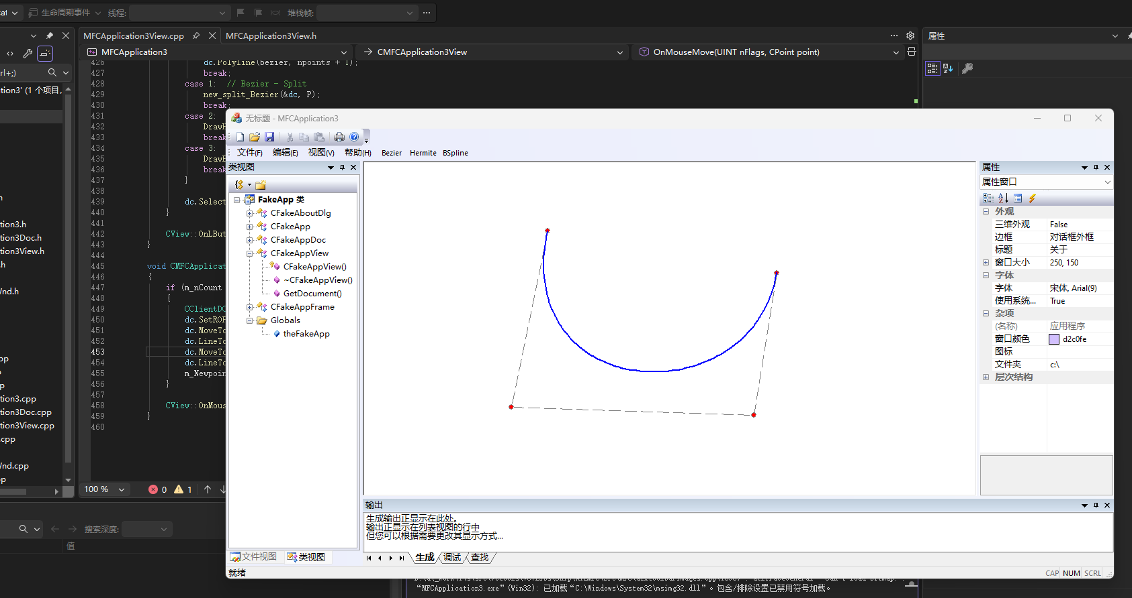
Bezier曲线（Split算法）：
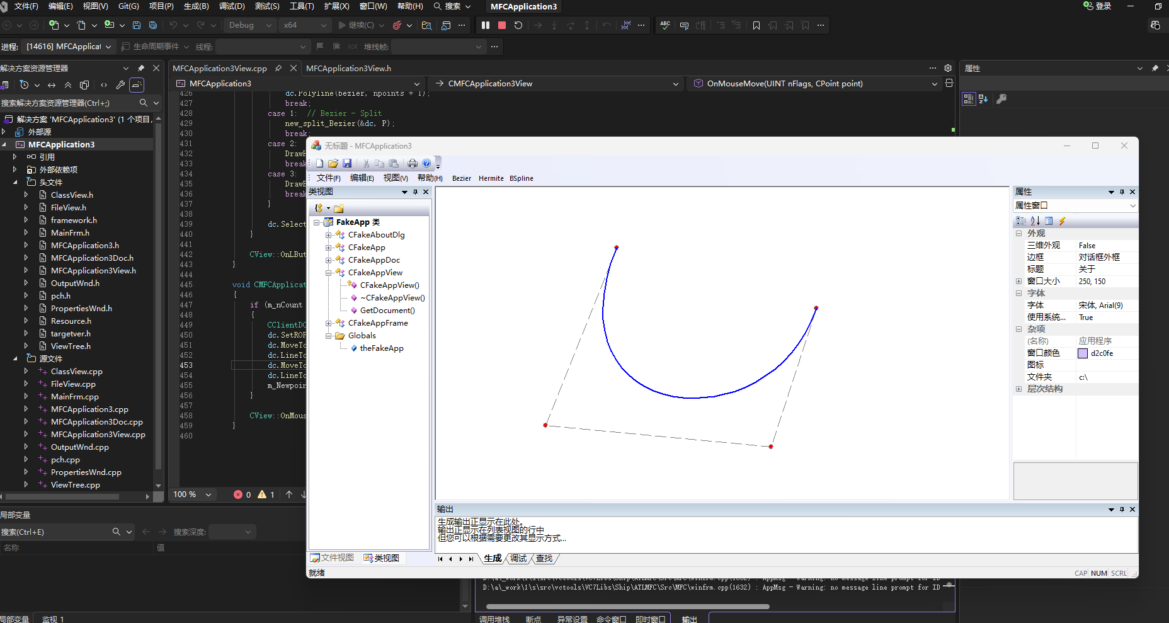
Hermite曲线：
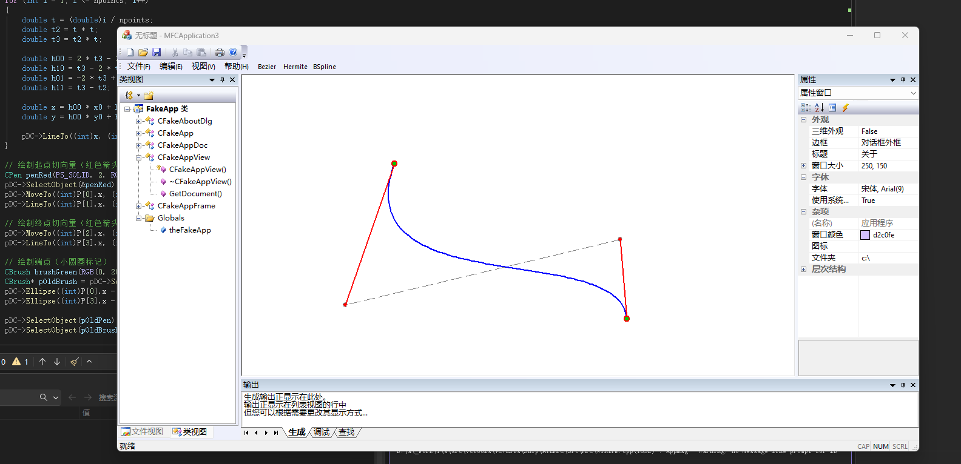

B样条曲线：
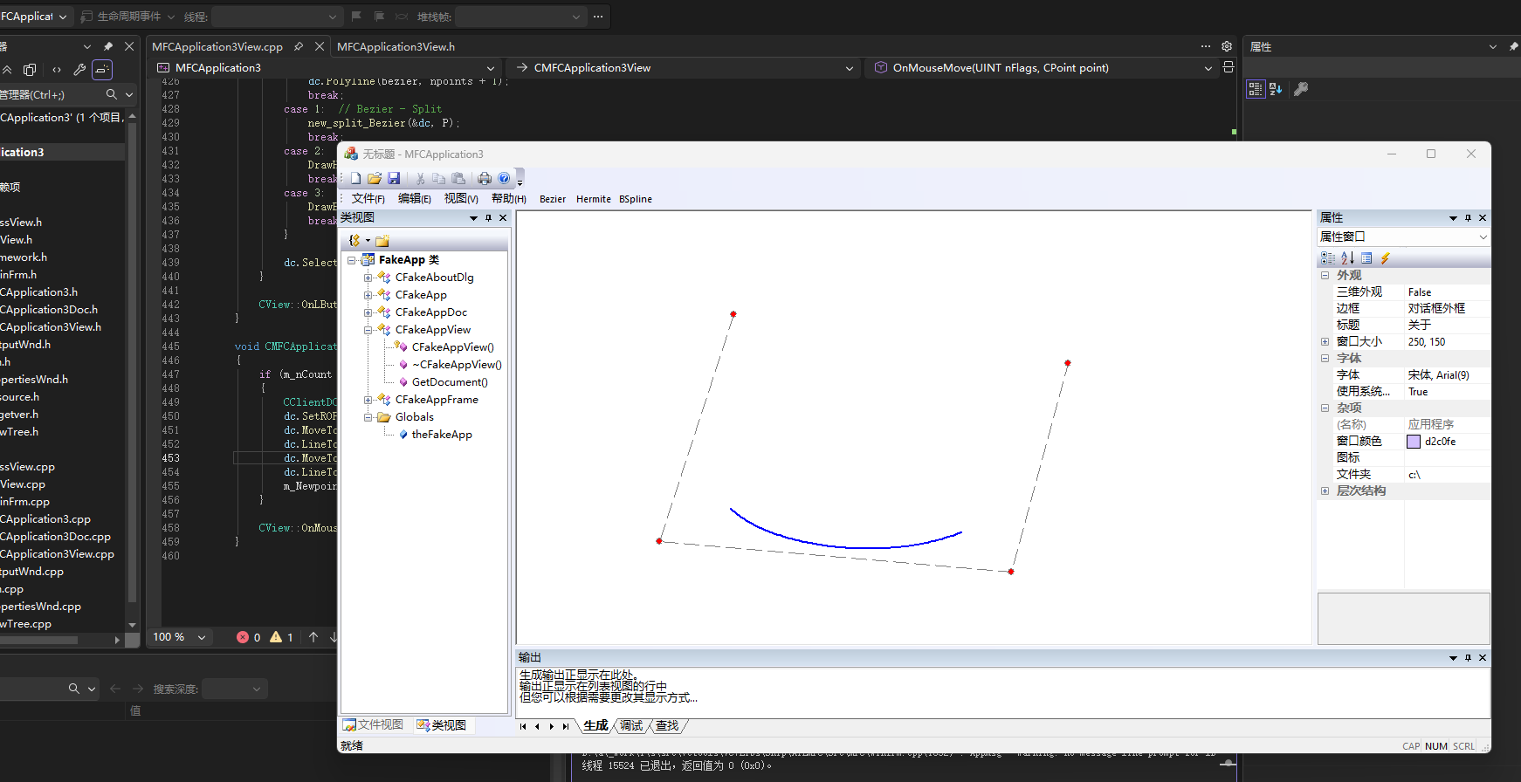
五、遇到的问题及解决办法
1. 菜单ID未定义导致编译错误。在资源编辑器中正确设置菜单项ID（ID_HERMITE、ID_BSPLINE），并通过类向导添加消息映射。
2. B样条曲线参数范围错误导致曲线不显示。四阶B样条有效参数范围为[k-1, n]即[3,4)，正确设置tMin和tMax解决问题

